Аудит профиля Instagram
(подробный анализ профиля пользователя).
https://www.instagram.com/palmyradent_stomatology/

Предлагаю для начала перейти на профессиональную панель, т.е. переключить аккаунт на бизнес, включить двухфакторную аутентификацию. Продумать и создать общий стиль ведения и стилистику написания постов, как шапки профиля, так и самих постов. Качественный контент+ экспертные посты. Продумать офферы и периодично подавать клиентам информацию.

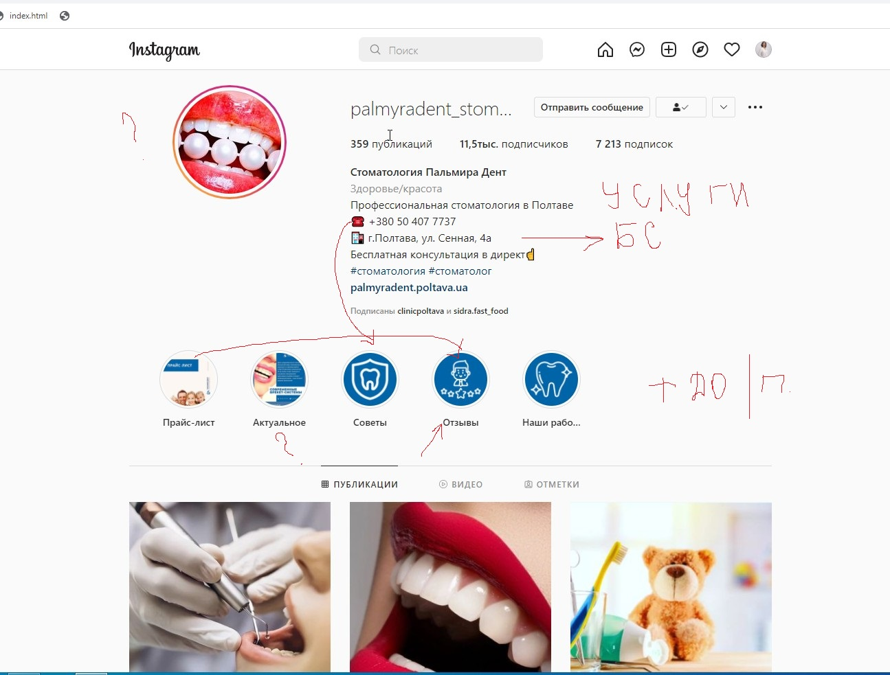
Было проанализировано:
- профиль – шапка (аватарка, описание);
- УТП + призыв к действию
- хайлайтсы (окошки для Актуальных)
- фотоконтент;
- текстовый контент;
- аудитория: пол, возраст, геолокация;

Разбор по пунктам:

- Аватарка-логотип:
В принципе сразу понятно, что это стоматология, однако я Вам предлагаю под окошки для Актуальных разработать логотип бренда-«Пальмира Дент».

- Разбор шапки профиля:

+ Понятность никнейма и его длина? Соответствует поиску и названию

+ название страницы содержит ключевые слова, по которым клиент может найти страницу стоматологии

- перечень главных услуг/товаров/ для кого бизнес? Можно оставить здоровье/красота, а можно поставить, к примеру, общая стоматология

-УТП (уникально торговое предложение)
Главное отличие Вас от конкурентов? Что у Вас есть такого, чего нет у конкурентов? Чем Вы лучше?
Отсутствие УТП

- Отсутствие ключевого описания услуг , кроме описания профессиональная стоматология (Для пациентов важно ориентироваться по странице)

+ссылка на сайт или мульти ссылка, где собраны все контакты, мессенджеры, расписанные услуги (таплинк).
-призыв к действию отсутствует

При переходе на бизнес-аккаунт у вас появятся дополнительные инструменты, контакты-эл.ящик, и адрес.
Контактные данные по логике размещения, предлагаю переместить вниз перед призывом к действию, к примеру: «Для записи +380504077737 или в Direct»!

- Раздел Актуальные (Хайлайтсы):
Окошки — Актуальных- это как мини путеводитель по странице.
Актуальные выполнены все из одной фотографии, разбегается взгляд, непонятно на чем сфокусировать главное внимание. Хайлайтсы должны сочетаться с общим стилем ведением аккаунта

Вся ли информация, которую необходимо транслировать потенциальным клиентам, отражена здесь?

На первом окошке –Прайс лист- счастливая семья-это окошко характерно подходит для отзывов счастливых пациентов.
На втором окошке-Актуальные содержится информация про экспертность и работе, предлагаю назвать на выбор: работа, советы, это важно, нужно знать и в т.д.
Третье окошко дублирует второе, лишняя информация
Четвертое окошко-ОТЗЫВЫ, для клиники очень мало отзывов, Вам необходимо постоянно над этим работать и выставлять отзывы, это Ваша репутация
Пятое- соответствует содержимому
И предлагаю добавить шестое окошко –ДО/ПОСЛЕ

- Общий вид ленты: фото-контент (визуал)
Фотографии не все хорошего качества, нет единого стиля и стилистики, аккаунт оформлен в любительском стиле.
Должна быть уникальность, неповторимость, чтобы создать свой бренд. . У Вас живой аккаунт, но стороны выглядит любительски, не хватает единого стиля, подачи экспертности с Вашей стороны.

Предлагаю создать единый стиль, выбрать тональность, фон и цвет ведения аккаунта, можно использовать 2 цвета, проработать креативы для создания экспертной сетки с целью привлечения новых подписчиков, а также повысить лояльность к бренду и выстроить личный бренд, после чего привести к узнаваемости аккаунта по стилю.

- Текстовый контент:
Проанализировав все посты, можно отметить, что они пишутся по различной стилистике речи

Предлагаю чередовать посты с экспертной, полезной и отражающей информацией для туристов.
Не забывать оканчивать написание любого поста призывом к действию: «Для заказа жду в Direct» ❤️
В самом конце обязательно ставятся хештеги, рекомендуется от 5 до 7 штук, желательно периодично их менять., скрытные хештеги работают лучше.
Между каждой информацией должны быть абзацы, плюс МЕМЫ или ЭМОДЗИ ❤️
Придерживаемся единого языкового барьера, либо украинский, либо русский.

- Продвижение бизнес-аккаунта.
На данном аккаунте не происходит активного продвижения., анализируя, что нет контактов –это не бизнес аккаунт, а личный. Необходимо перейти на бизнес-аккаунт, подключить двухфакторную аутентификацию в целях безопасности.

Предлагаю использовать алгоритм Инстаграма по размещению публикаций и историй + бесплатные методы продвижения. Также создать автоматические сообщения-ответы, которые сразу будут отображаться потенциальным клиентам при написании Вашему аккаунту сообщения

Самое ключевое, огромный минус, что у Вас накручены подписчики. Нужно создавать заново свою ЦА, начиная с горячей, заканчивая холодной. Для этого необходимо ежедневно подавать контент, разработать контент –план на месяц. Сторисы в алгоритме 3-5 штук в день, публикации через день. Также можно проработать конкурентов, и составить грамотное УТП, использовать розыгрыши, офферы, гайды. При необходимости запустить таргетированную рекламу.

Постарайтесь придерживаться единого стиля и стилистики написания постов с одним шрифтом, размером, подачей, не забывая призыв к действию.
Также необходимо вести аккаунт на одном языке, не смешивая украинский с русским или наоборот.

